Ministère de l’éducation nationale
« Evaluation des acquis des élèves du primaire »
Manuel d’utilisation à destination des directeurs d’école et des enseignants
S O M M A I R E

Introduction 4
Préalable 4
Lexique 5
Accès à l’application Web académique 6
Paramétrer les campagnes d’évaluation 7
Télécharger l’outil de saisie locale 9
Utiliser l’outil de saisie locale 11
Présentation de l’outil de saisie locale 11
Saisie de la liste des élèves 13
Saisie des codes 14
Consulter la synthèse des élèves 16
Consulter la synthèse individuelle 17
Consulter la synthèse école 18
Consulter la synthèse anonyme 19
Collecte et réunion des fichiers 20
Ecoles à petit effectif : Rendre anonymes les codes saisis 26
Enregistrer le fichier au format .CSV 30
Avec OpenOffice 2 30
Avec Microsoft Office 97 / 2000 / 2003 / 2007 32
Consulter le fichier au format .CSV 34
Importer les résultats (« synthèse anonyme ») 35
Saisie des scores en ligne 37
Consulter les résultats 39
Synthèse d'une école 40

Introduction

Voici en détail le processus pour une campagne d’évaluation :



1
2
Selon les consignes données, les élèves remplissent leur cahier d’évaluation.

Le professeur des écoles corrige les cahiers d’évaluation à l’aide du protocole d’évaluation et code les réponses.




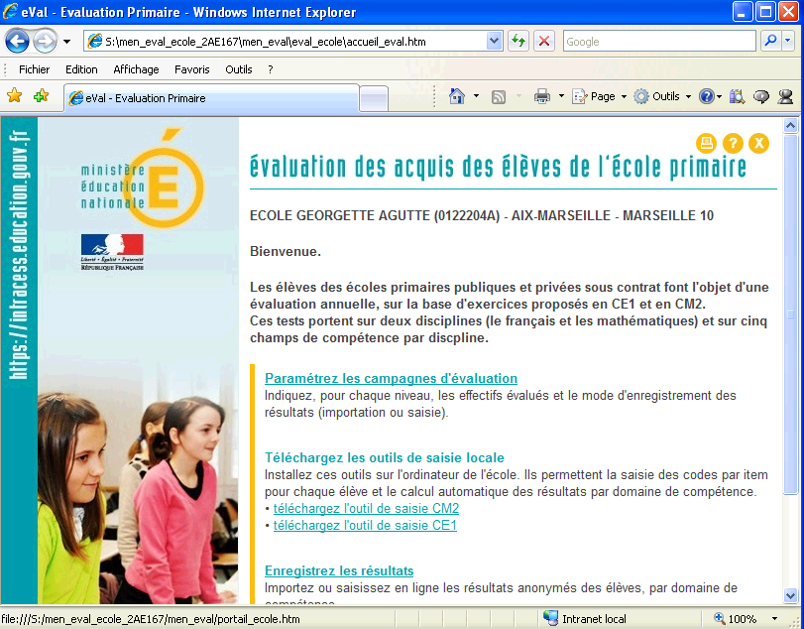
4
3



Le directeur enregistre sur l’ordinateur de l’école le fichier anonyme produit par l’outil de saisie locale. Le directeur transfère le fichier anonyme dans l’application web de l’académie.

Les enseignants saisissent les codes de chaque élève par item, au moyen de l’outil de saisie locale. Le directeur consolide les informations avec l’outil de saisie locale.

Préalable
- Equipement : Ordinateur connecté à internet.
- Résolution d’écran préconisée : 1024x768.
- Système d’exploitation préconisé : windows.
- Logiciel : Disposer d’une application de type tableur : Microsoft Excel (v.97, 2000, 2003 ou 2007) ou Open Office (v.2).

 Le directeur peut télécharger le tableur d’Open Office (version 2) : sur le site de diffusion d'Évaluation, sélectionner le projet Evaluation, cliquer sur le lien Documentation puis sur le menu Divers.

Lexique

- Application web académique : application informatique de type web permettant au directeur de transférer (ou de saisir) les résultats anonymes des élèves.

- Indicateurs de l’évaluation : mesures permettant d’évaluer les acquis d’un groupe d’élèves, ils sont au nombre de cinq par discipline (français et mathématiques) :
  - Nombre d’élèves avec moins de 33% d’items réussis.
  - Nombre d’élèves avec de 33% à 50% d’items réussis.
  - Nombre d’élèves avec de 50% à 66% d’items réussis.
  - Nombre d’élèves avec plus de 66% d’items réussis.
  - Médiane du groupe d’élèves : nombre d’items réussis par au moins la moitié du groupe d’élèves.

- Item : une des questions posées au cours de l’évaluation des acquis .par l’enseignant à un élève.

- Code : code obtenu par l’élève par item. Il peut avoir 3 valeurs : 0,1 ou A.

- Ecole à effectif standard :
  - Ecole (au sens code UAI) qui possède à la fois un CM2 et à la fois un CE1 et dont le nombre d’élèves, à la fois dans le niveau CM2 et à la fois dans le niveau CE1, est supérieur ou égal à 10.
  - Ecole (au sens code UAI) qui ne possède qu’un seul des deux niveaux concernés par l’évaluation (CM2 ou bien CE1) et dont le nombre d’élèves est supérieur ou égal à 10 dans le seul niveau concerné par l’évaluation.

- Ecole à petit effectif : Ecole (au sens code UAI) qui n’est pas une école à effectif standard.

- Résultats : données transférées dans l’application web académique.

- Score : nombre d’items réussis par domaine de compétences.

- Outil de saisie locale : application informatique de type tableur permettant la saisie des codes par item et qui produit une synthèse anonyme des scores.

Accès à l’application Web académique
- Le directeur d’école peut se connecter à l’application de deux façons :

  - Soit en utilisant l’adresse URL fournie par le service informatique de son académie, adresse du type :
https://si1d.ac-bordeaux.fr/arenb/
Il saisit alors son Identifiant et son Mot de passe ou bien son passcode OTP, après avoir tapé cette url dans son navigateur internet.

  - Soit par l’accès au portail premier degré si celui-ci est mis en œuvre dans son académie.
Il saisit alors son Identifiant et son Mot de passe ou bien son passcode OTP, après avoir cliqué dans le menu sur Évaluation des acquis des élèves.

- Si le directeur est responsable de plusieurs écoles, une liste de choix propose les écoles pour lesquelles il peut transmettre des résultats
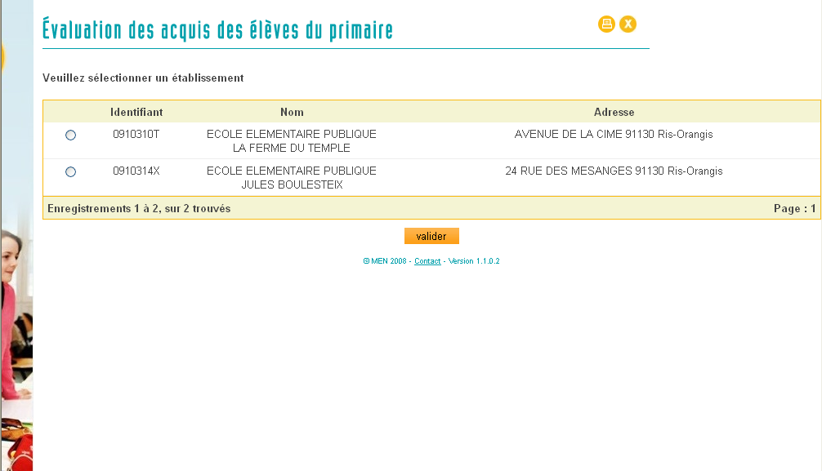

Cocher l’une des écoles proposées puis valider

- Le directeur sélectionne une de ses écoles puis clique sur le bouton « Valider ».

La page d’accueil : « Evaluation des acquis des élèves du primaire » s’affiche :

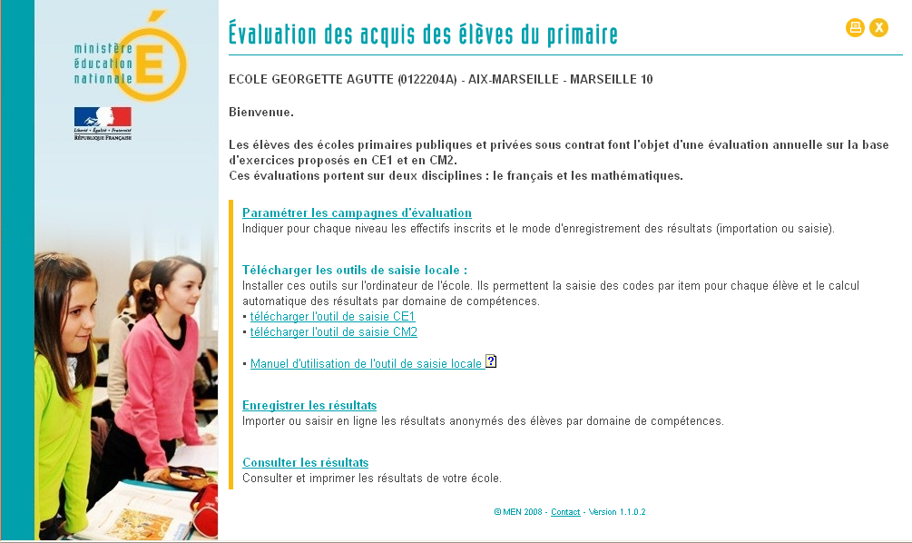

Paramétrer les campagnes d’évaluation
Une fois connecté à l’application web académique (cf. chapitre « accès à l’application web académique »), la page d’accueil : « Evaluation des acquis des élèves du primaire » s’affiche :

Identification de l’école et de sa circonscription

Paramétrage des campagnes d’évaluation

- Dans la partie Paramétrer les campagnes d’évaluation, cliquer sur le lien « Paramétrer les campagnes d’évaluation »
La page de paramétrage s’affiche :
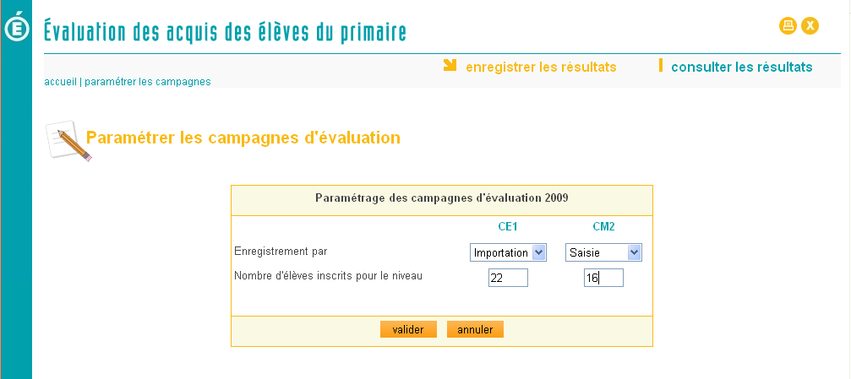
Pour revenir à l’écran d’accueil
Sélectionner le mode d’enregistrement des données
Nombres d’élèves inscrits pour ce niveau

Ce paramétrage est nécessaire pour l’enregistrement des données : Il permet de prédéfinir :
  - Le mode d’enregistrement des scores par domaine de compétences
  - L’effectif des niveaux CE1 et CM2

- Pour l’un et l’autre des niveaux proposés, CE1 ou CM2 :
  - Sélectionner un mode d’enregistrement :
- « Saisie » : vous voulez enregistrer les scores anonymes par domaines de compétences directement dans l’application web
- « Importation » : vous voulez importer les scores anonymes par domaines de compétences issus de l’outil de saisie local.
  - Saisir le nombre d’élèves inscrits. Ce nombre permettra, notamment, d’identifier les écoles à petit effectif.
  - Cliquer sur le bouton

Le nombre d’élèves inscrits dans chaque niveau va permettre de classer l’école dans l’une des deux catégories suivantes (pour l’ensemble de l’année scolaire) :
- Ecole à effectif standard.
  - Ecole (au sens code UAI) qui possède à la fois un CM2 et à la fois un CE1 et dont le nombre d’élèves inscrits est supérieur ou égal à 10 à la fois dans le niveau CM2 et à la fois dans le niveau CE1.
  - Ecole (au sens code UAI) qui ne possède qu’un seul des deux niveaux concernés par l’évaluation (CM2 ou bien CE1) et dont le nombre d’élèves inscrits est supérieur ou égal à 10 dans le seul niveau concerné par l’évaluation.
- Ecole à petit effectif : Ecole (au sens code UAI) qui n’est pas une école à effectif standard.

La saisie de l’effectif inscrit en CE1 doit obligatoirement être effectuée en même temps (donc dès le mois de janvier) que la saisie de l’effectif inscrit en CM2. En effet cela permet de savoir si l’école est à effectif standard ou bien à petit effectif.

Le processus de transfert des données est différent selon l’effectif de l’école : les écoles à petit effectif d’une même circonscription seront regroupées par l’IEN comme une même entité avant le transfert (par l’IEN) dans l’application web des résultats (anonymes) des élèves.

Une école dont les effectifs évolueraient en cours d’année ne changera pas de catégorie, même si, l’utilisateur aura la possibilité de réactualiser l’effectif de CE1, avant le transfert des données liées aux élèves de CE1.

Télécharger l’outil de saisie locale

Une fois connecté à l’application web académique (cf. chapitre « accès à l’application web académique »), la page d’accueil : « Evaluation des acquis des élèves du primaire » est affichée :

Identification de l’école et de sa circonscription

Télécharger les outils de saisie locale CE1 et CM2 et leur manuel d’utilisation

- Dans la partie Télécharger les outils de saisie locale, cliquer sur le lien « télécharger l’outil de saisie CM2 (ou CE1) ».

- Une fenêtre d’invite propose d’ouvrir ou d’enregistrer le fichier de saisie :
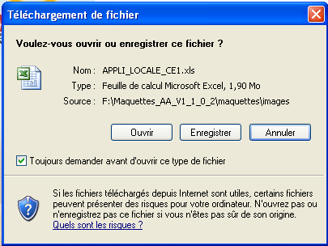

Le directeur clique sur le bouton .

- Une nouvelle fenêtre d’invite propose de sélectionner le répertoire dans lequel il choisit d’enregistrer le fichier :
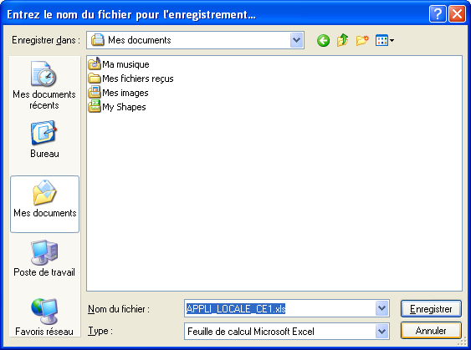
Sélectionner le répertoire d’enregistrement puis cliquer sur « Enregistrer »

Le directeur clique sur le bouton .

L’application locale est enregistrée sur le poste de l’école.
Le directeur transmet le fichier aux enseignants concernés par l’outil de saisie des résultats de l’évaluation (CE1 ou CM2 ).

Dans le cas d’une école à plusieurs classes d’un même niveau, le directeur choisit entre deux possibilités :
- Demander successivement à chaque enseignant concerné de saisir les codes des élèves sur le même fichier qui est ainsi enrichi par chacun.
- Créer autant d’exemplaire de l’outil (duplication de fichier) qu’il y a d’enseignants concernés : le directeur devra donc ensuite collecter et réunir les fichiers de tous les enseignants pour n’en constituer qu’un seul.

Le fichier téléchargé peut être dupliqué si l’école a plusieurs classes d’un même niveau. Dans ce cas, il est conseillé de renommer dés à présent les différents fichiers pour éviter les confusions.

Que vous utilisiez Microsoft Office Excel ( v. 97, 2000, 2003 ou 2007) ou OpenOffice Calc ( v. 2). Pour télécharger la version 2 d’Open Office : aller sur le site de diffusion d'Évaluation, sélectionner le projet Evaluation, cliquer sur le lien Documentation puis sur le menu Divers

Utiliser l’outil de saisie locale
L’outil de saisie locale est un fichier qui s’ouvre sur une page d’accueil.

Présentation de l’outil de saisie locale

Il existe un outil de saisie locale par niveau d‘évaluation (CE1 et CM2) mais le principe d’utilisation de l’outil est le même dans les deux cas.

Ce fichier est composé de 7 feuilles :

- Accueil : les différentes étapes de la saisie accompagnées d’un commentaire.
- Liste élèves : toutes les informations concernant le groupe d’élèves (école, niveau, classe, noms des élèves)
- Saisie résultats : saisie des codes par item pour chaque élève
- Synthèse élèves : consultation de la synthèse des scores par domaine de compétences
- Synthèse individuelle : pour chaque élève, une synthèse de ses scores par compétence
- Synthèse école : pour l’ensemble de l’école, les cinq indicateurs de français et les cinq indicateurs de mathématiques.
- Synthèse anonyme : synthèse anonyme des scores. Cette synthèse est destinée à être exportée dans l’application Web académique pour la remontée des scores.

Pour passer d’une feuille à l’autre, utiliser les onglets affichés au bas de l’écran :

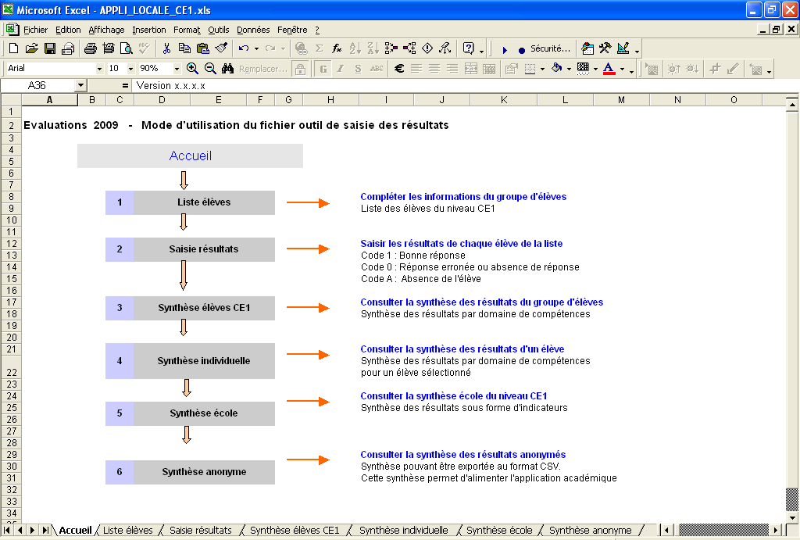

Navigation par onglet

L’outil de saisie locale n’utilise aucune macro et doit pouvoir s’ouvrir sans difficulté sur votre poste.

Saisie de la liste des élèves
Cliquer sur l’onglet « Liste élèves ».
La feuille « Listes élèves » s’affiche :

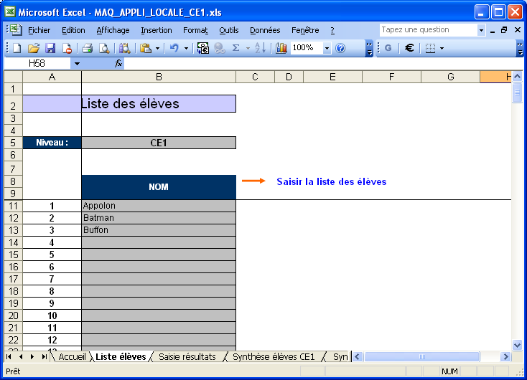
Vous êtes positionné sur la feuille « Liste des élèves »
Placer le curseur dans la cellule à renseigner

L’enseignant saisit le nom des élèves évalués pour le niveau affiché.
Le nom est utilisé pour faciliter la saisie des évaluations, il ne sera pas transmis dans l’application Web académique.

L’ordre de saisie et l’écriture minuscule ou majuscule des noms n’a pas d’importance. Si la colonne « nom » n’est pas assez large pour afficher le nom d’un élève, il est souhaitable de ne pas le saisir en totalité (il sera tronqué).

Dans le cas d’homonymie (dans l’école et pour un même niveau) sur les noms (cas des jumeaux par exemple), saisir nom et initiale(s) pour les distinguer. Le prénom peut être saisi en totalité si la longueur totale nom+prénom est inférieure à la largeur de la colonne.

Il est impératif que deux élèves différents (de nom identique) soient explicitement distingués dans la colonne nom et dans la largeur disponible. Dans le cas contraire, la synthèse élève sera faussée pour l’élève qui aura été saisi en deuxième.

Saisie des codes
L’enseignant clique sur l’onglet « Saisie résultats ».
La feuille « Saisie des résultats » s’affiche, elle contient la liste des élèves saisie dans la feuille « Liste élèves ».
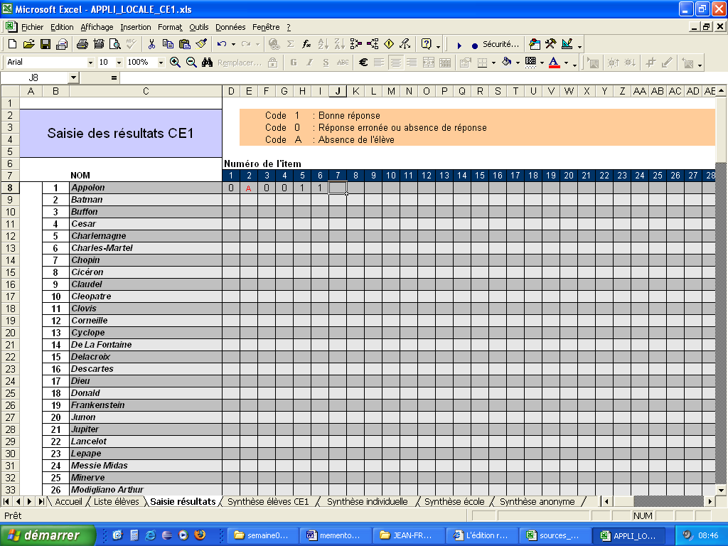

Saisir les codes pour chacun des items numérotés de 1 à 100 pour chaque élève. Pour passer d’une case à l’autre, n’utiliser que la souris ou bien le clavier (flèches de navigation).

Penser à régulièrement sauvegarder la saisie : menu Fichier > Enregistrer ou bien touches Ctrl + S du clavier.

Chaque valeur doit être saisie. A cette étape il est interdit d’utiliser les fonctions de copier-coller ou de glisser.

Un rappel des codes et de leur signification est affiché en haut de la feuille :
- Code 1 pour une réponse correcte
- Code 0 pour une réponse erronée ou une absence de réponse
- Code A pour absence de l’élève lors de l'évaluation de l’item.

Pour tout autre code saisi, une fenêtre d’erreur s’affiche :
Avec Excel  ( v. 97, 2000, 2003 et 2007) : | 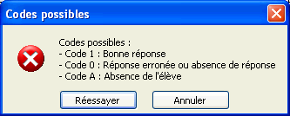  Réessayer : laisse le code tel qu’entré  Annuler : remet la précédente valeur de la cellule ( vide logiquement)
Avec OpenOffice Calc  ( v. 2) : | 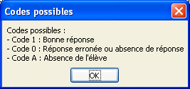  OK : réaffiche la valeur précédente (vide logiquement)

Remplissage des scores ainsi obtenus item par item pour chaque élève évalué :
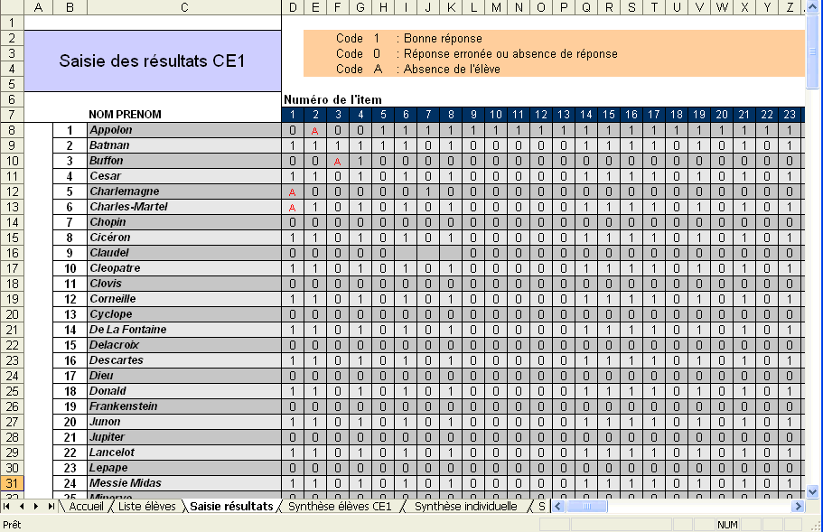
Numéro des items
Utiliser l’ascenseur horizontal pour afficher la suite des items
La lettre A en rouge indique que l’élève a été absent pour cette épreuve
Saisir dans chaque cellule correspondant à un item, le code de réponse de l’élève.

Un élève ayant au moins une absence ne sera pas comptabilisé dans les scores moyens.

Consulter la synthèse des élèves
L’enseignant clique sur la feuille « Synthèse élève CM2 (ou CE1) ».
Cette feuille, en consultation uniquement, présente les résultats obtenus par chaque élève dans les différentes disciplines testées :
- En français : lire, écrire, vocabulaire, grammaire, orthographe
- En mathématiques : nombres, calcul, géométrie, grandeurs et mesures, organisation et gestion des données

La première ligne, sur fond bleu, mentionne le score moyen obtenu par l’ensemble des élèves ayant participé à l’ensemble des tests et ayant chaque item codé.
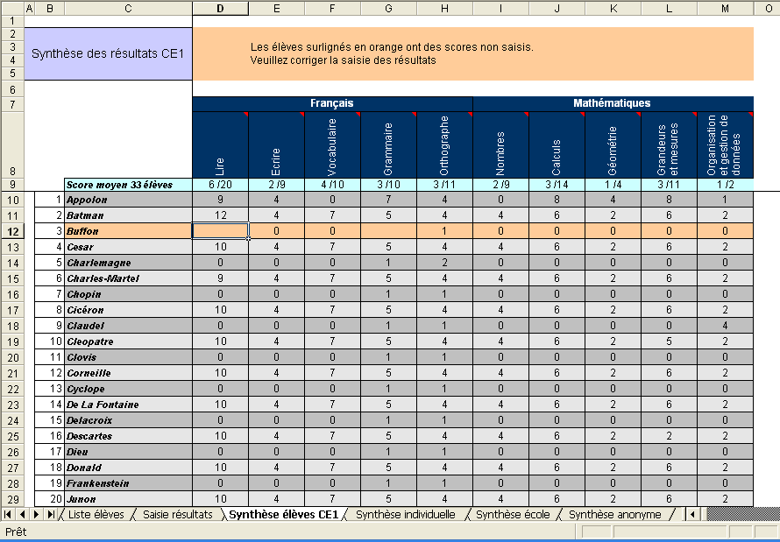

En passant la souris sur les triangles rouges, vous affichez la liste des numéros d’items pris en compte pour chaque domaine de compétences.

Les différents domaines de compétences testés

En orange, les élèves ayant au moins un score non saisi

- Cellules en bleu : le score moyen élèves par domaine de compétences obtenu par les élèves ayant participé à l’ensemble des tests.
- Cellules en orange : les élèves ayant au moins un score non saisi. Vérifier s’il s’agit d’une absence de l’élève le jour de l’évaluation ou d’un oubli de saisie.

En cas d’absence d’un élève, ne pas laisser de cellule vide pour éviter tout risque de non prise en compte : saisir « A ».
De même, dans le cas où la note d’un élève n’ayant pas réussi un item est nulle, saisir ‘0’ (zéro) : ne pas laisser la cellule vide.

Un élève ayant au moins une absence ou une cellule à vide ne sera pas comptabilisé dans les scores moyens.

Consulter la synthèse individuelle
Cliquer sur la feuille « Synthèse individuelle » .
Cette synthèse présente pour chaque élève le détail de ses résultats item par item ainsi que le score obtenu.

- Sélectionner dans la liste le nom d’un l’élève.
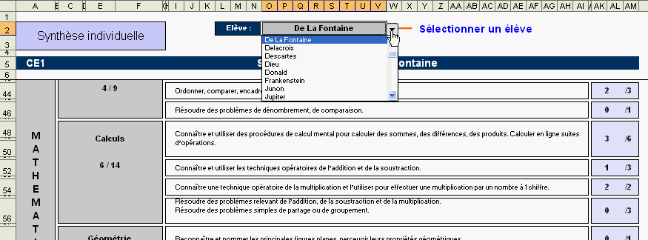
Cliquer dans cette cellule pour faire apparaître la liste des élèves puis sélectionner un élève.

- La synthèse pour l’élève sélectionné s’affiche :
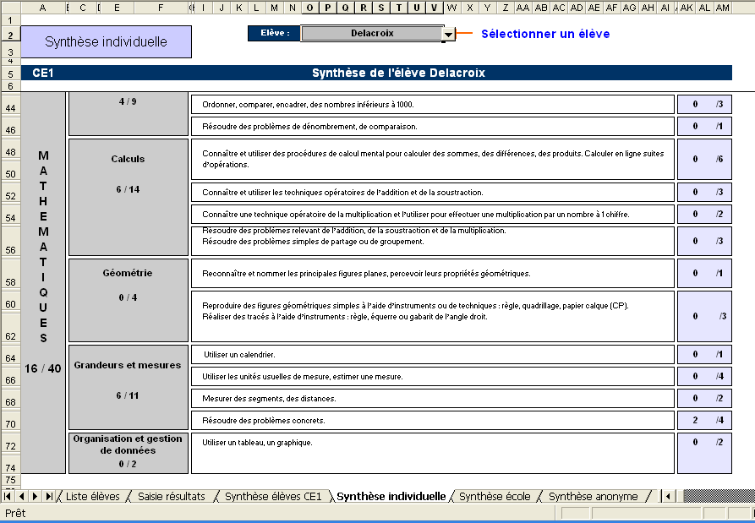
Score obtenu
Domaine de compétences et nombre d’items évalués
Connaissances et capacités évaluées

L’enseignant peut ainsi consulter la synthèse de chacun des élèves.

Un élève ayant au moins une absence ou un item non noté ne sera pas comptabilisé dans les scores moyens.

Consulter la synthèse école
Cliquer sur la feuille « Synthèse école ».

Cette synthèse présente les cinq indicateurs de mathématiques et les cinq indicateurs de français :
  - Nombre d’élèves avec moins de 33% d’items réussis.
  - Nombre d’élèves avec de 33% à 50% d’items réussis.
  - Nombre d’élèves avec de 50% à 66% d’items réussis.
  - Nombre d’élèves avec plus de 66% d’items réussis.
  - Médiane.

Pour chacun des quatre premiers indicateurs ci-dessus figure le nombre d’élèves concernés et le pourcentage correspondant.

La médiane est le nombre d’items réussis qui partagent la population des élèves en deux effectifs égaux.
Exemple : une médiane de 25 signifie que la moitié des élèves concernés ont réussi 25 items ou plus, et l’autre moitié moins de 25.
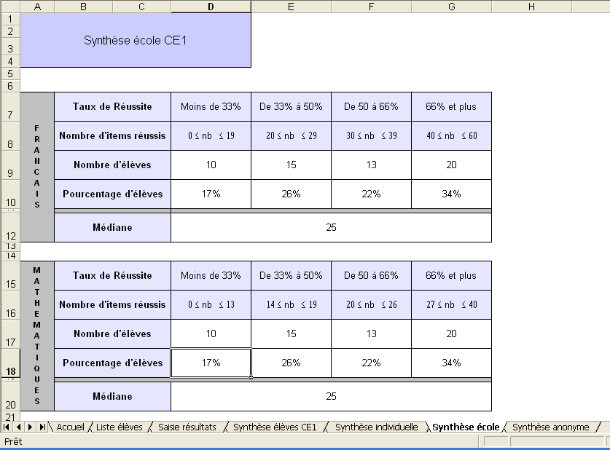

4 niveaux d’indicateurs

Résultats en nombre d’élèves et en pourcentage
Résultat median

Un élève ayant au moins une absence ou un item à vide ne sera pas comptabilisé dans les scores moyens.

Consulter la synthèse anonyme
Cliquer sur l’onglet « Synthèse anonyme ».
Cette synthèse présente de façon anonyme l’ensemble des scores par domaine de compétences. Cette synthèse, et seulement celle-ci, est importée dans l’application Web académique.

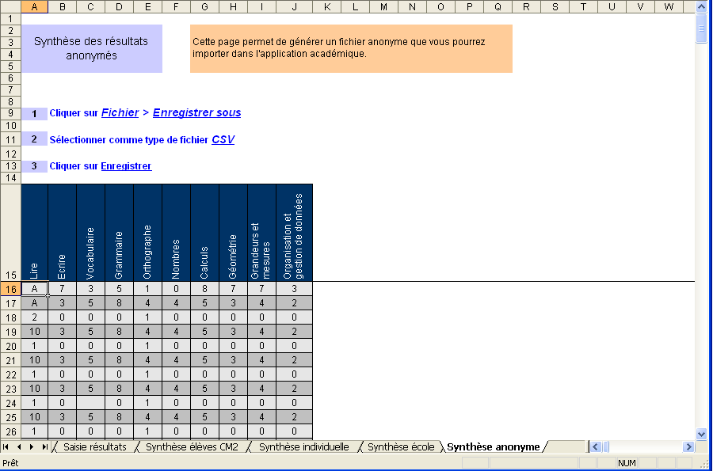

Les indications données au début de cette feuille décrivent les étapes pour importer vos données.
Rappel : Vous n’exportez que la feuille « Synthèse anonyme ».

Un élève ayant au moins une absence sera bien exporté mais ne sera pas traité ni comptabilisé dans l’application académique.

Collecte et réunion des fichiers
Un directeur ne pouvant remonter qu’un seul fichier par niveau dans l’application web académique, si son école comporte plusieurs classes de CE1 ou de CM2, il sera amené à réunir les fichiers de chaque classe d’un même niveau.

Les écoles à petit effectif ne sont pas concernées par ce processus. L’IEN de leur circonscription collecte et réunit leur fichier.

Le processus de collecte des données est le même quelque soit le tableur (Excel ou Open Office Calc ) employé.
Un seul fichier de résultat par niveau et par école doit être importé dans l'application Web académique.

Le processus de réunion des données est le suivant :
- Les enseignants de chaque classe saisissent leurs résultats dans l’outil de saisie locale.
- Le directeur rassemble les fichiers dans un même répertoire et les ouvre successivement pour les réunir. Pour plus de clarté, nous appellerons le fichier regroupant toutes les classes « fichier fusion ».

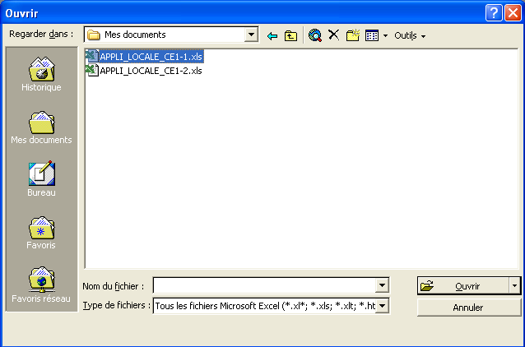
Sélectionner le répertoire où sont rassemblés les fichiers et ouvrir chacun d’entre eux

Attention, chaque fichier devant être réuni doit porter un nom différent pour pouvoir être rassemblé dans un même répertoire et éviter la confusion lors de la réunion.

  - Les fichiers sont alors chargés dans le progiciel tableur (Excel ou Open Office Calc) et sont accessibles dans le menu « Fenêtre ».
Il est possible de passer d’un fichier à l’autre en cliquant sur le lien correspondant.

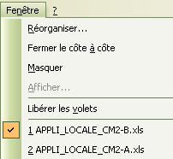

  - Le directeur sélectionne les noms des élèves dans la feuille « Liste élèves » dans un des fichiers à réunir puis faire un copier.

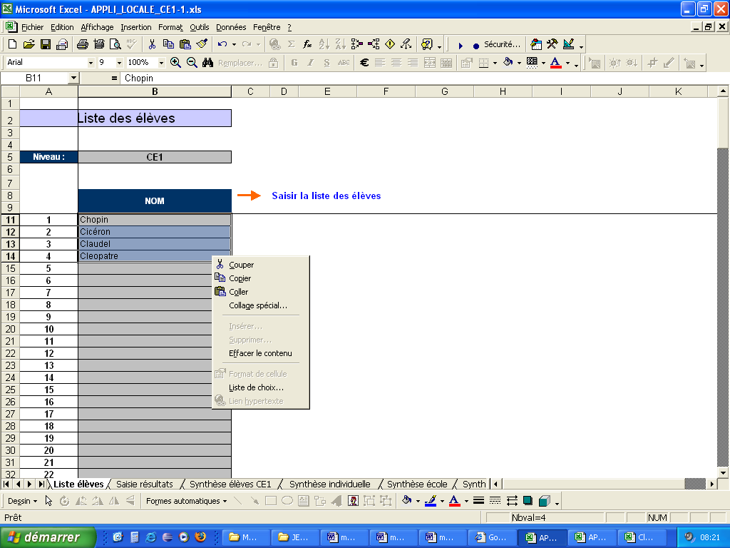
Sélectionner le texte à copier et cliquer sur l’icône «Copier» ou bien cliquer sur le bouton droit de votre souris et choisir «Copier»

Le directeur ouvre le fichier (« fichier fusion ») destiné à recevoir toutes les données, il sélectionne la feuille « Liste élèves » et se place dans la 1ère cellule vide dans la colonne « NOM ».

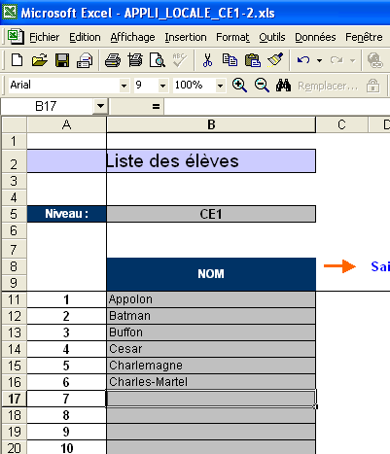
Sélectionner la 1ère cellule vide

Il colle la sélection.
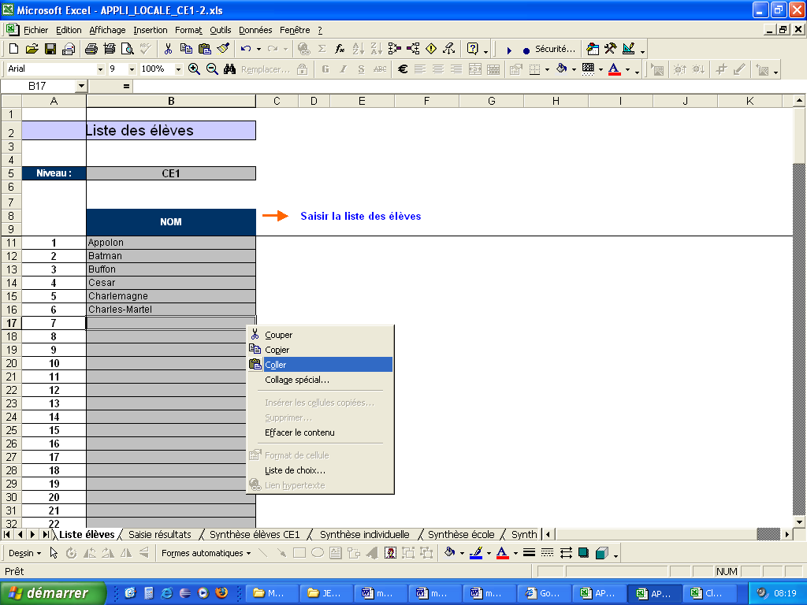
Cliquer sur l’icône «Coller» ou bien cliquer sur le bouton droit de votre souris et choisir «Coller»

Pour faire un copier / coller avec la souris :

1. Sélectionner les données à copier
2. Faire un clic droit et choisir l’option
3. Se placer dans le fichier de fusion des données
4. Dans la cellule correspondante, faire un clic droit et choisir
=> Le texte sélectionné est ajouté.

  - La liste des élèves dans la feuille « Saisie des résultats » du « fichier fusion » est augmentée automatiquement des nouveaux élèves.

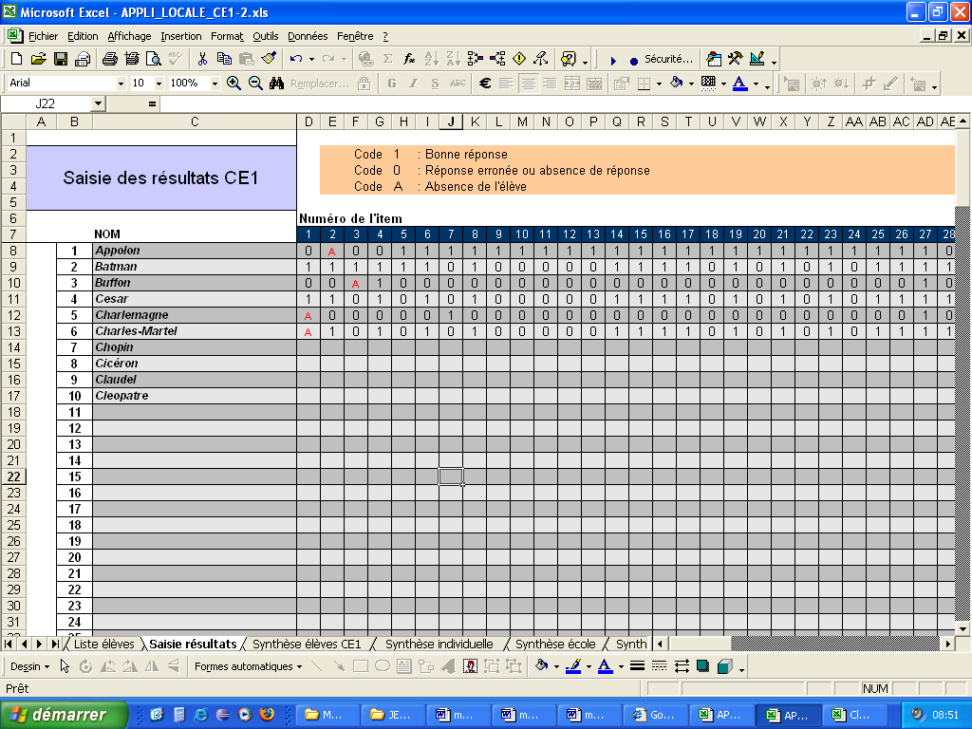
Ajout automatique des noms d’élèves dans l’onglet « Saisie des résultats »

  - Pour copier / coller les résultats des élèves, procéder de la même façon :
Le directeur sélectionne les résultats des élèves d’une première classe (feuille « Saisie des résultats » ).

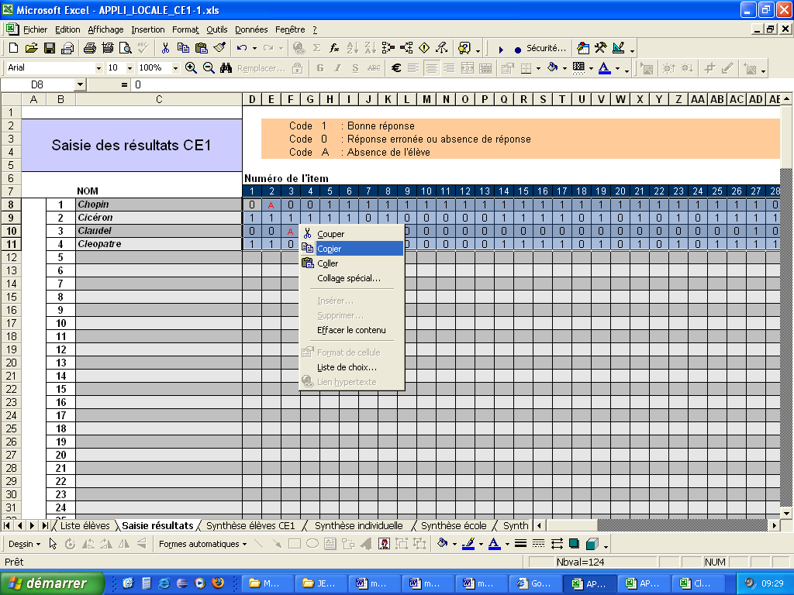
Sélectionner les cellules à copier et cliquer sur l’icône «Copier» ou cliquer sur le bouton droit de votre souris et choisir «Copier»

Veiller à bien sélectionner la totalité des résultats : il y a 100 colonnes de résultats aussi bien pour le niveau CE1 que pour le niveau CM2.

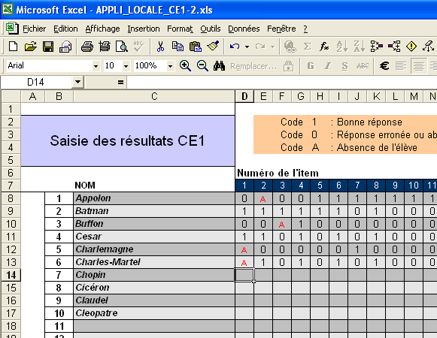
  - Le directeur ouvre la feuille « Saisie des résultats » du « fichier fusion » et il sélectionne la case du tableur située à la droite du premier élève en attente de résultat.

Placer le curseur dans la 1ère cellule

  - Il colle les résultats dans la cellule sélectionnée.

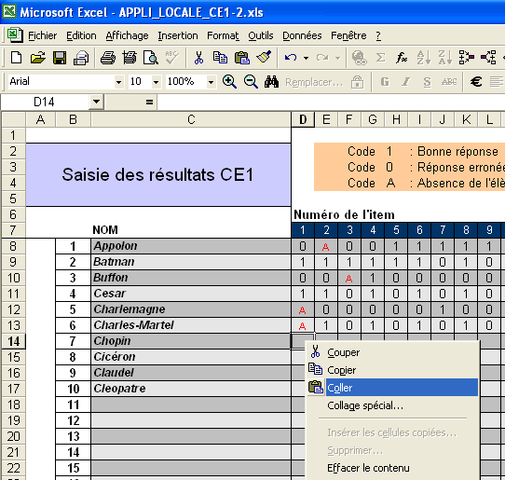

Sélectionner la 1ère cellule vide et cliquer sur l’icône «Coller» ou bien cliquer sur le bouton droit de votre souris et choisir «Coller».

  - La collecte des évaluations pour deux classes est alors complète.
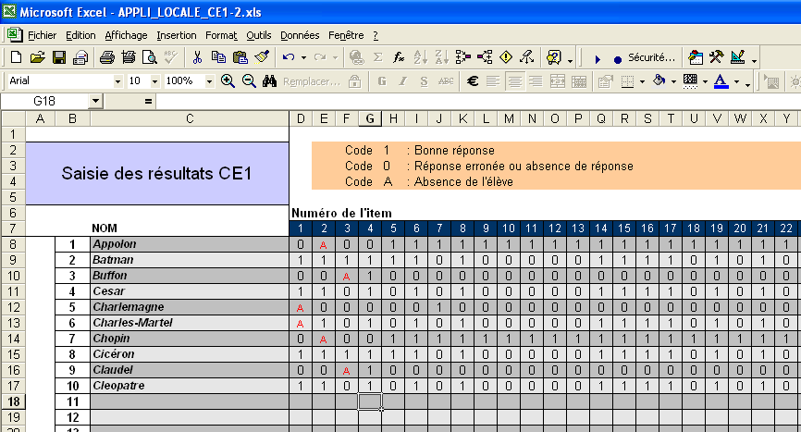

- Le directeur sauvegarde le fichier de fusion.

Il procède ainsi pour toutes les classes concernées par le regroupement.
Veiller à ne réunir que des données du même niveau : CE1 ou CM2

Que vous utilisiez Microsoft ou Open Office, la procédure et les manipulations sont les mêmes.

Ecoles à petit effectif : Rendre anonymes les codes saisis
Ce chapitre ne concerne que les écoles à petit effectif

Les écoles à petit effectif ne doivent pas enregistrer leur fichier au format csv.
Afin d’anonymer leur fichier avant leur envoi à leur IEN, les directeurs doivent au préalable dupliquer leur fichier au format xls et remplacer les noms d’élèves de la feuille « Liste élèves » par le nom de l’école suivi d’un numéro ( ex : pour l’école Jules Ferry, les noms seront FERRY1, FERRY2, etc. ). Le nom de l’école retenu doit être aussi court que possible.

Il est impératif que deux élèves différents restent explicitement distingués dans la colonne nom et dans la largeur disponible. Dans le cas contraire, la synthèse élève sera faussée pour l’élève qui aura été saisi en deuxième.

Détail du processus d’anonymat des données :
- Le directeur duplique son fichier dans son répertoire. Pour cela il clique sur le bouton droit de la souris et choisit « copier ».
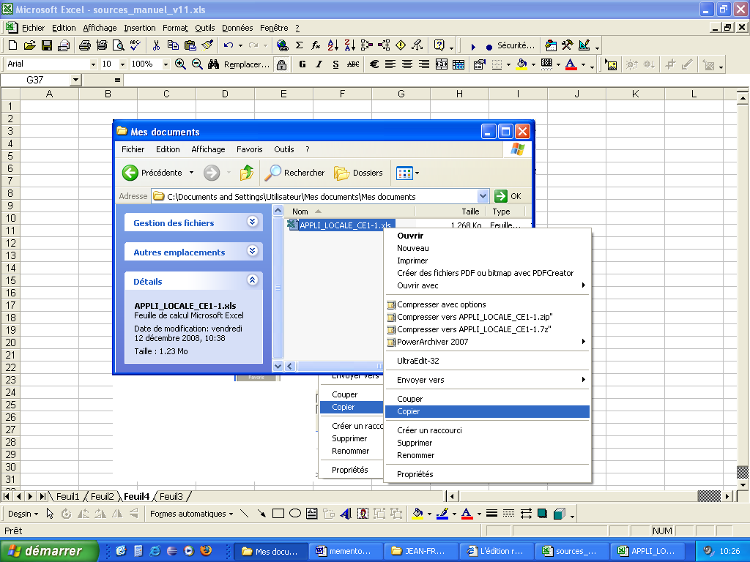

- Il va ensuite sur le menu « Edition » et choisit l’option « Coller ».

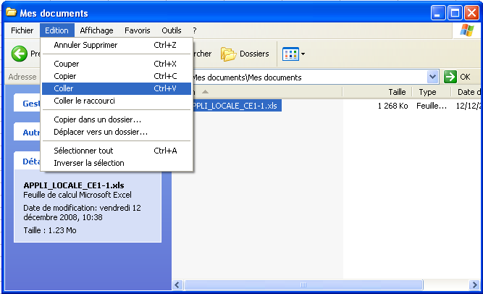

- Il obtient alors une copie de son fichier d’origine.
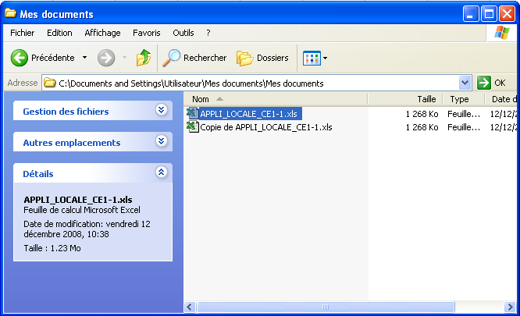

- Le directeur ouvre la copie du fichier et se place sur la feuille « Liste élèves ».
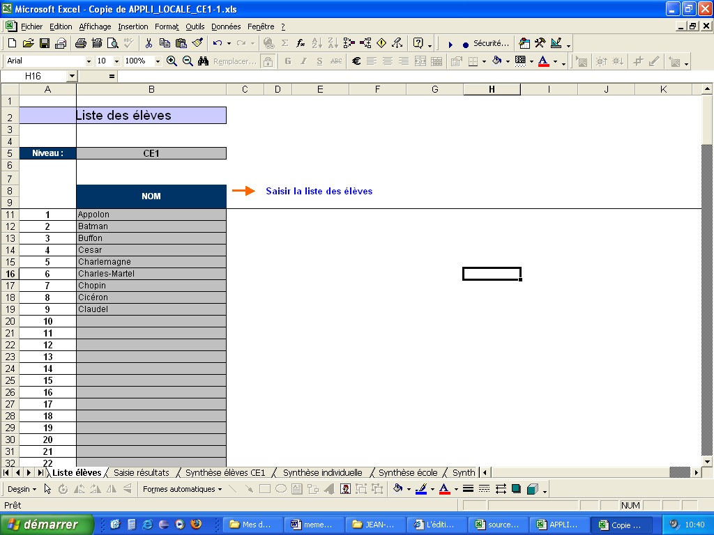

Ouvrir la copie du fichier

- Il remplace les noms des élèves.
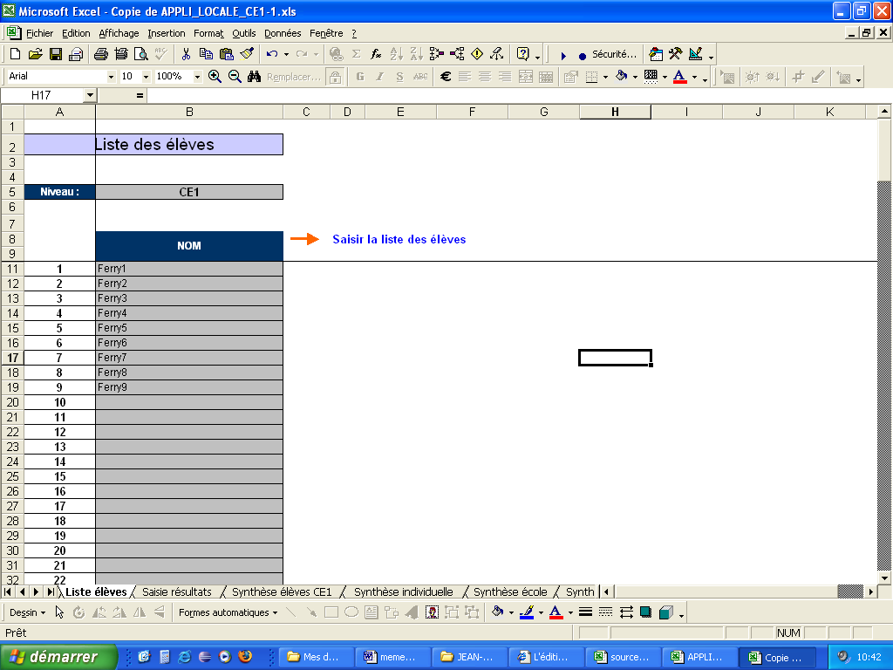

- Les noms d’élèves sont automatiquement remplacés dans la feuille « Saisie résultats ».

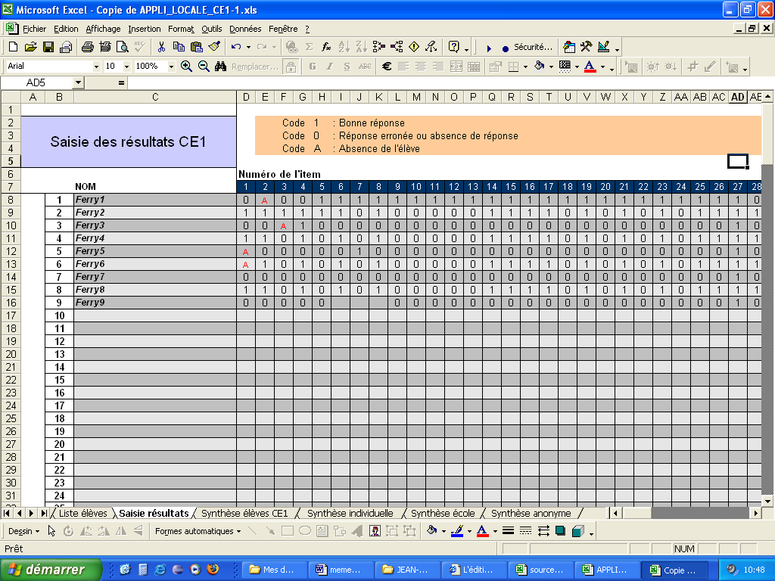

- Il enregistre enfin le fichier en utilisant l’option « Enregistrer » avant de le transmettre à l’IEN.

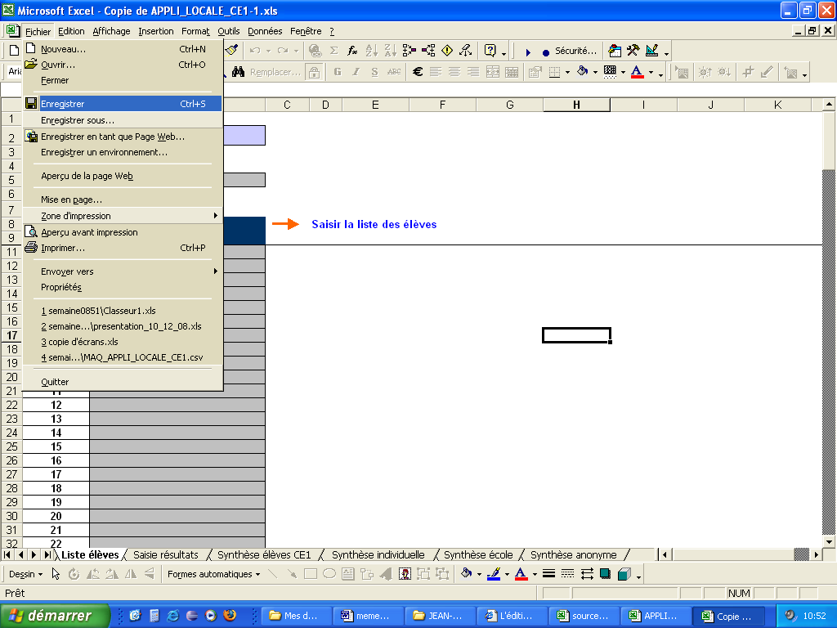

Enregistrer le fichier au format .CSV
Ce chapitre ne concerne pas les écoles à petit effectif

Avec OpenOffice 2
Selon le progiciel tableur utilisé, il existe quelques différences pour enregistrer au format .csv.

- Enregistrer le fichier en utilisant l’option « Enregistrer sous ».
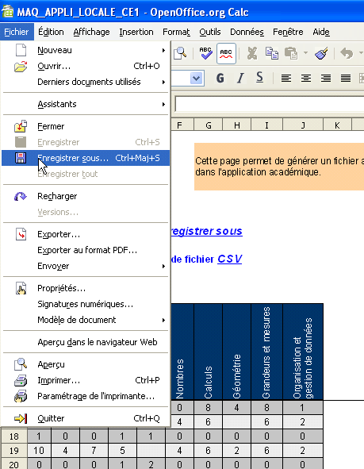
- Sélectionner le format « texte CSV (*.csv) »
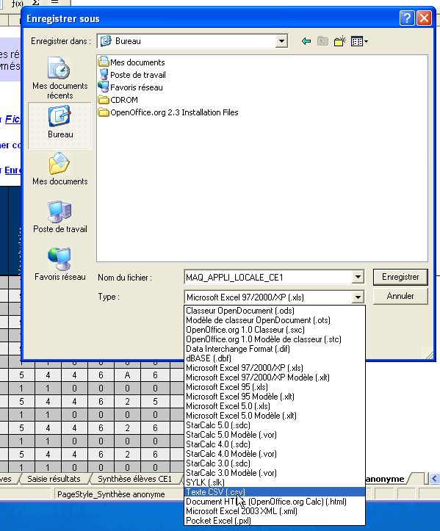
- Répondre « oui » à la fenêtre d’avertissement :
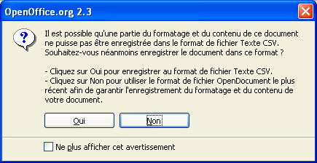

- Une fenêtre d’export de texte s’affiche. Utiliser les options suivantes :
- « Jeu de caractères » : sélectionner l’option « ISO-8859-15 »
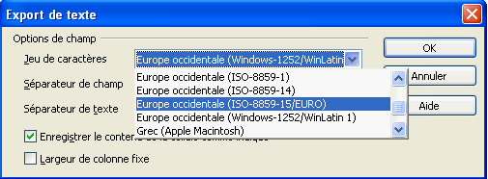

- « Séparateur de champ » : remplacer la valeur par défaut « , » (virgule) par « ; » (point virgule) :
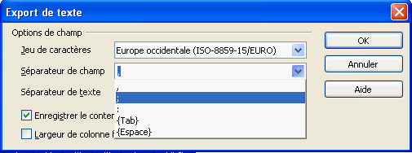

- Séparateur de texte : se placer dans le champ et supprimer la valeur proposée par défaut, le guillemet.
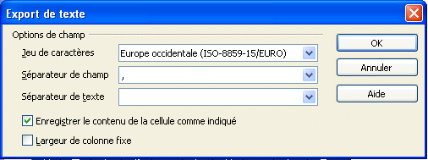

- Cliquer sur « OK »

- Une dernière fenêtre d’avertissement s’affiche : seule la feuille active sera sauvegardée. Cliquer sur « OK ».
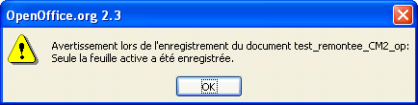

Avec Microsoft Office 97 / 2000 / 2003 / 2007
- Enregistrer le fichier en utilisant l’option « Enregistrer sous ».
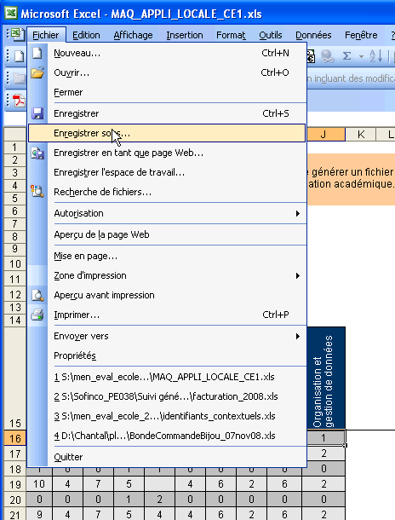
- Sélectionner le format « CSV (séparateur : point-virgule)(*.csv) »
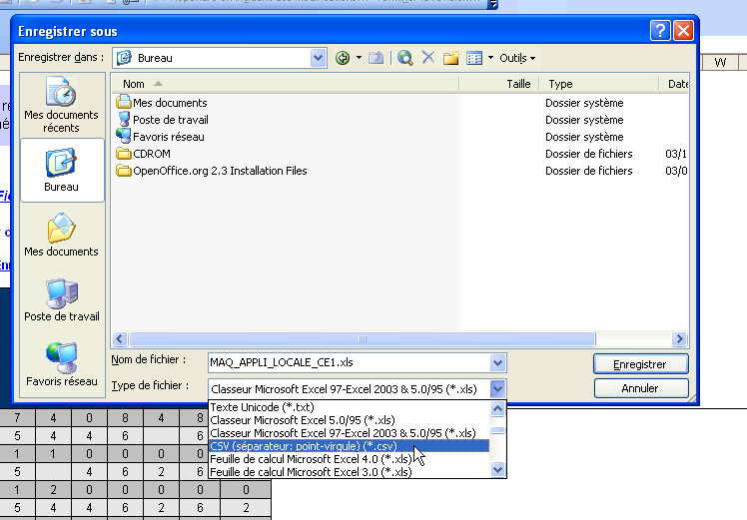
- Répondre « OK » à la fenêtre d’avertissement :
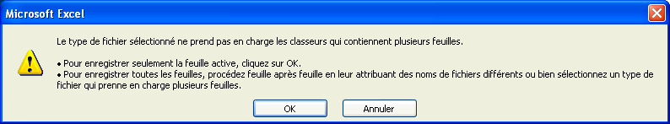
- Répondre « OUI » pour conserver le format d’enregistrement.

- Fermer votre fichier
Vous pouvez fermer votre fichier de saisie : le système vous demande alors d’enregistrer les modifications : vous pouvez répondre « non », à la condition que vous ayez bien enregistré vos données avant de faire l’export en .csv.

Consulter le fichier au format .CSV
Ce chapitre ne concerne pas les écoles à petit effectif

Attention ! Un seul fichier de résultat par niveau et par école doit être transféré dans l'application Web académique.

- Il est possible de vérifier le fichier .csv (cf. § enregistrer le fichier .csv) : il ne doit y avoir qu’une seule feuille de données : les données anonymes.
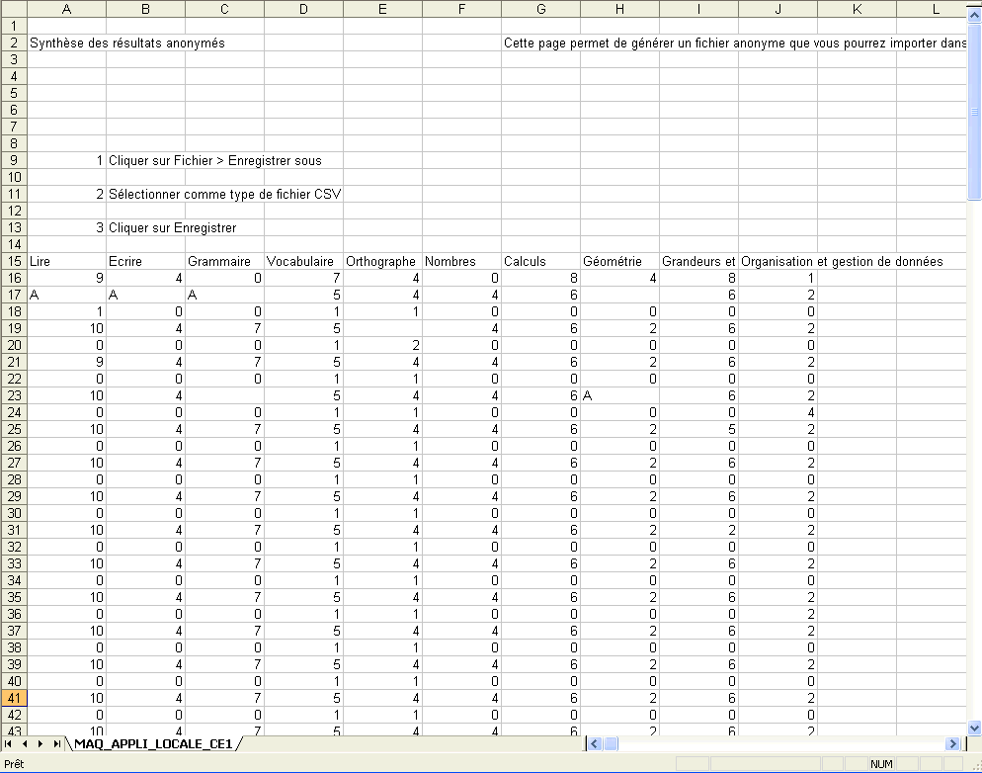

Attention ! Ce fichier ne doit être en aucun cas modifié (pas de remarques ou d’annotations, de nouveaux enregistrements, pas d’ajout de lignes blanches ou de colonnes blanches.

Importer les résultats (« synthèse anonyme »)

- le directeur se connecte à l’application web académique

- Le directeur peut ensuite importer le fichier au format csv : utiliser le lien « Enregistrez les résultats » proposé en page d’accueil de l’application et se laisser guider.

Accès à la page de saisie ou d’importation des données

En cas d’import de fichier n’étant pas au format csv, l’intégration des résultats est rendue impossible et un message alerte le directeur.

- Le directeur arrive alors sur la page suivante.

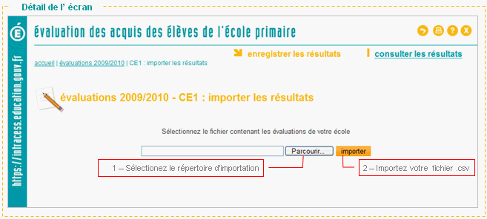

  - Il clique sur le bouton « Parcourir… » pour sélectionner le répertoire où se trouve le fichier csv.
  - Puis il valide son choix en cliquant sur le bouton pour lancer l’importation.

- La page de consultation des scores importés s’affiche :

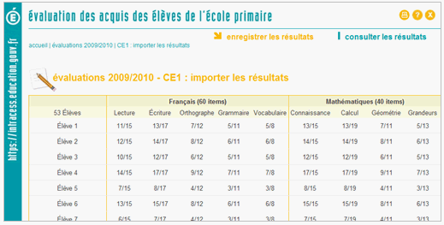

Rappel : seuls les résultats d’un élève n’ayant pas eu d’absence ou d’item à vide auront bien été exportés et traités dans l’application web académique.

En cas d'erreur de saisie dans l’outil de saisie locale, le directeur peut importer à nouveau un fichier csv (l’outil de saisie locale doit tout d’abord corrigé et ré-enregistré au format csv).

Attention ! Toutes vos données importées seront écrasées par ce nouvel import.
Une fois la date de fermeture de la campagne d'évaluation atteinte, vous ne pourrez plus modifier les données.

Saisie des scores en ligne
La solution de saisie directe dans l'application web est une alternative à la solution d'importation de fichier au format csv.
Dans le cas général, la solution d'importation de fichier csv doit être privilégiée par les utilisateurs.
La solution de saisie directe est utile dans les cas suivants :
- si l'importation de fichier s'avérait impossible pour des raisons techniques imprévues.
- si l'utilisateur a une réelle préférence pour cette manière de remonter des données (l'utilisateur aura alors fait les calculs auparavant, soit de façon manuelle, soit par l'intermédiaire de l'application locale enseignant).

Accès à la page de saisie ou d’importation des données

Les éléments saisis pour chaque niveau sont le nombre d’items réussis par chaque élève dans chaque domaine.

Rappel : le formulaire de saisie est totalement anonyme : aucun nom d'élève n'est mentionné.

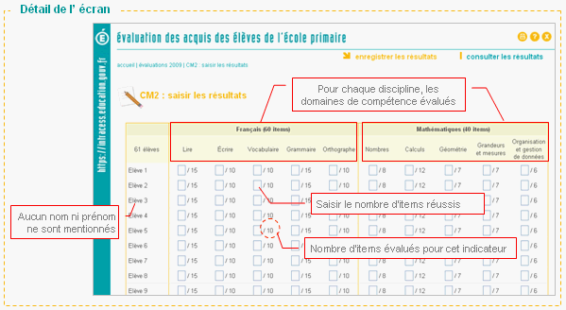

- Le directeur saisit dans ce formulaire, pour chaque indicateur évalué le nombre d'items réussis.

Dans le cas où la note d’un élève n’ayant pas réussi un item est nulle, le directeur doit saisir ‘0’ (zéro) et ne pas laisser la cellule vide ce qui entraînera une saisie incomplète et l’élève ne sera pas comptabilisé dans les scores moyens.

- Valider la saisie en cliquant sur le bouton

Le directeur peut renseigner ce formulaire en plusieurs fois : ce formulaire est modifiable tant que la date de fermeture de la campagne n'est pas atteinte.

En cas d’erreur de saisie et tant que la date de fermeture de la campagne n’est pas atteinte : le directeur peut corriger sa saisie et l’enregistrer à nouveau dans l’application web académique.
NB : Les données précédemment importées seront écrasées.
Une fois la date de fermeture atteinte, le directeur pourra consulter les donnée saisies mais en aucun les modifier.

Consulter les résultats
La page de Suivi des évaluations affiche pour chaque niveau l'effectif inscrit et l'effectif enregistré.
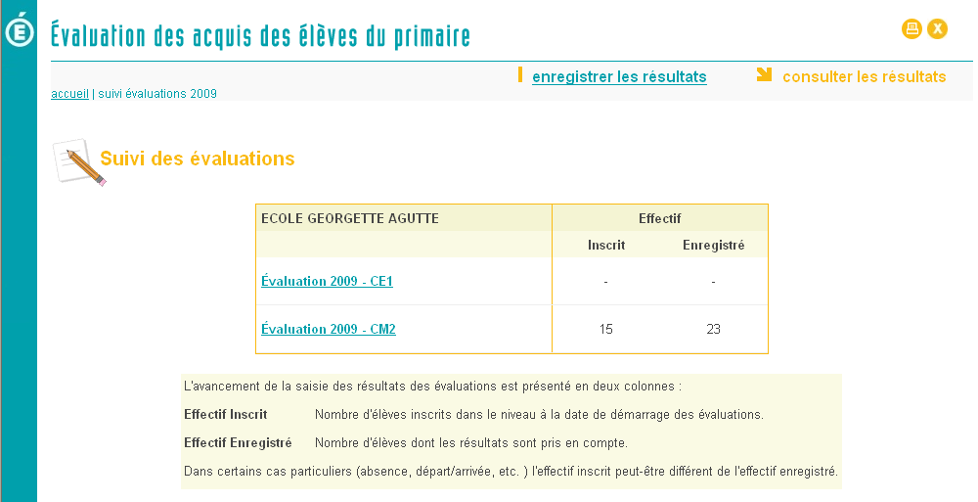
Accès à la page d’enregistrement des données
Accès aux résultats par campagne
Nombres d’élèves inscrits et enregistrés pour chaque campagne
Campagne non paramétrée ( pas de saisie possible)

Pour consulter le détail des résultats, le directeur peut cliquer sur l'intitulé d'une campagne.

Synthèse d'une école
Cette page présente les scores anonymes des élèves de l’école pour une campagne d’évaluation donnée.

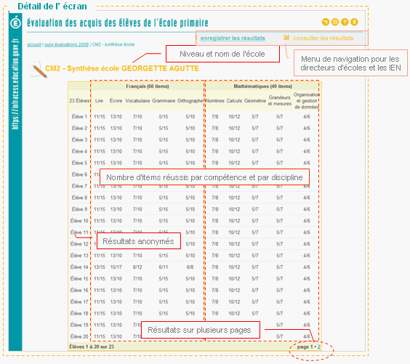

Un bandeau de bas de page permet la navigation sur plusieurs pages si nécessaire.

